27 марта состоялось 75-ое заседание Совета депутатов Городского округа Подольск, в котором принял участие председатель Контрольно-счетной палаты Городского округа Подольск Алексей Николаевич Карпов.
В работе заседания приняли участие Глава Городского округа Подольск Григорий Игоревич Артамонов и депутат Московской областной Думы Павел Иванович Максимович.
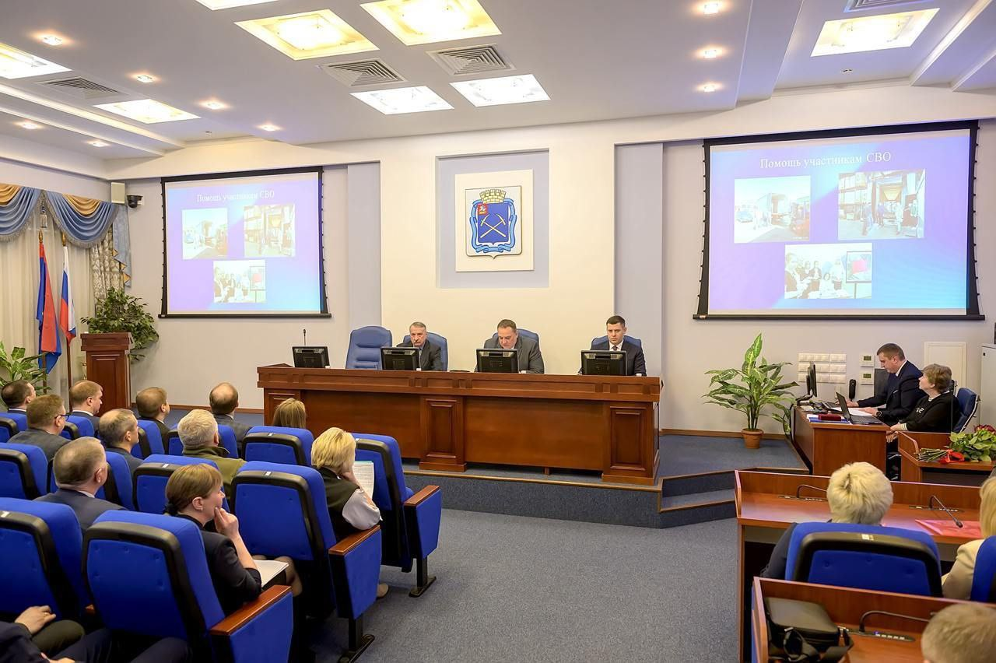
На заседании председатель Контрольно-счетной палаты выступил с отчётом о деятельности Контрольно-счетной палаты Городского округа Подольск за 2024 год.
Основные итоги деятельности Контрольно-счетной палаты Городского округа Подольск в 2024 году:
В целях обеспечения надлежащего контроля за управлением бюджетными ресурсами и муниципальным имуществом Контрольно-счетная палата в 2024 году провела 25 мероприятий внешнего финансового контроля в соответствии с Планом работы, в том числе:
- 16 экспертно-аналитических мероприятий;
- 9 контрольных мероприятий на 14 объектах контроля, из них с использованием принципов аудита эффективности – 2 контрольных мероприятия.
По результатам проведения всех вышеуказанных контрольных мероприятий на всех объектах контроля выявлены нарушения требований действующего законодательства.
Объем проверенных в отчетном году средств составил более 4 млрд. рублей.
По результатам деятельности КСП в 2024 году общий объем выявленных нарушений составил 897,0 млн. рублей.
Общий объем устраненных нарушений, выявленных по результатам контрольных и экспертно-аналитических мероприятий составил 839,3 млн. руб., в том числе: устранено нарушений, выявленных по результатам контрольных и экспертно-аналитических мероприятий 2024 года на сумму 835,3 млн. руб., контрольных мероприятий, завершенных в предыдущие годы на сумму 4,0 млн. рублей.

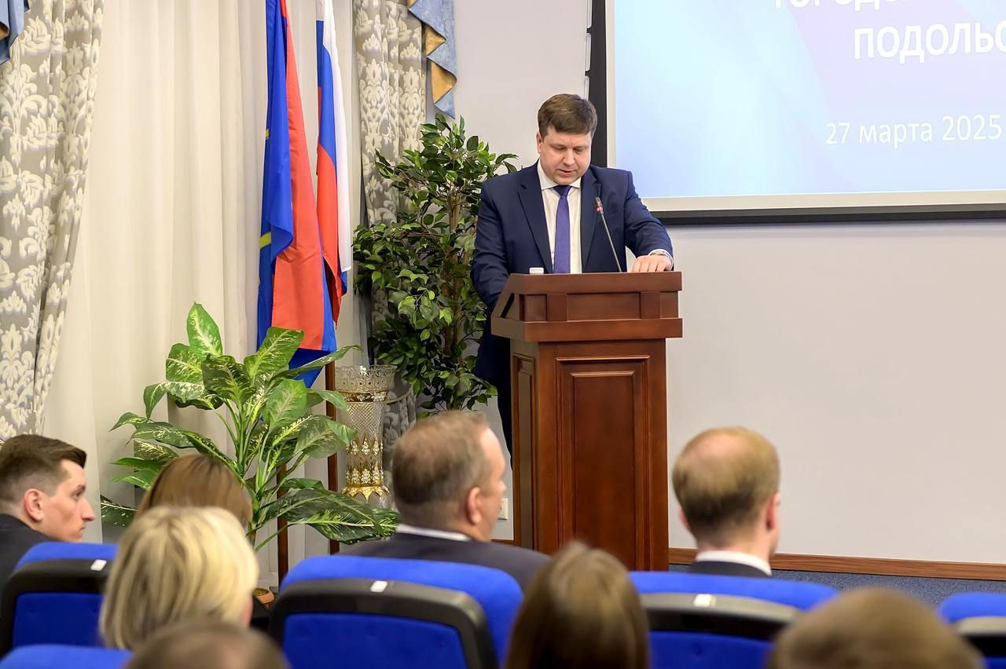
С отчётом о деятельности Главы Городского округа Подольск и деятельности Администрации Городского округа Подольск за 2024 год выступил Глава Городского округа Подольск Григорий Игоревич Артамонов.
Алексей Александрович Никулин представил отчёт о работе Совета депутатов за предыдущий год.
Отчёты большинством голосов были одобрены депутатами, информацию приняли к сведению.

